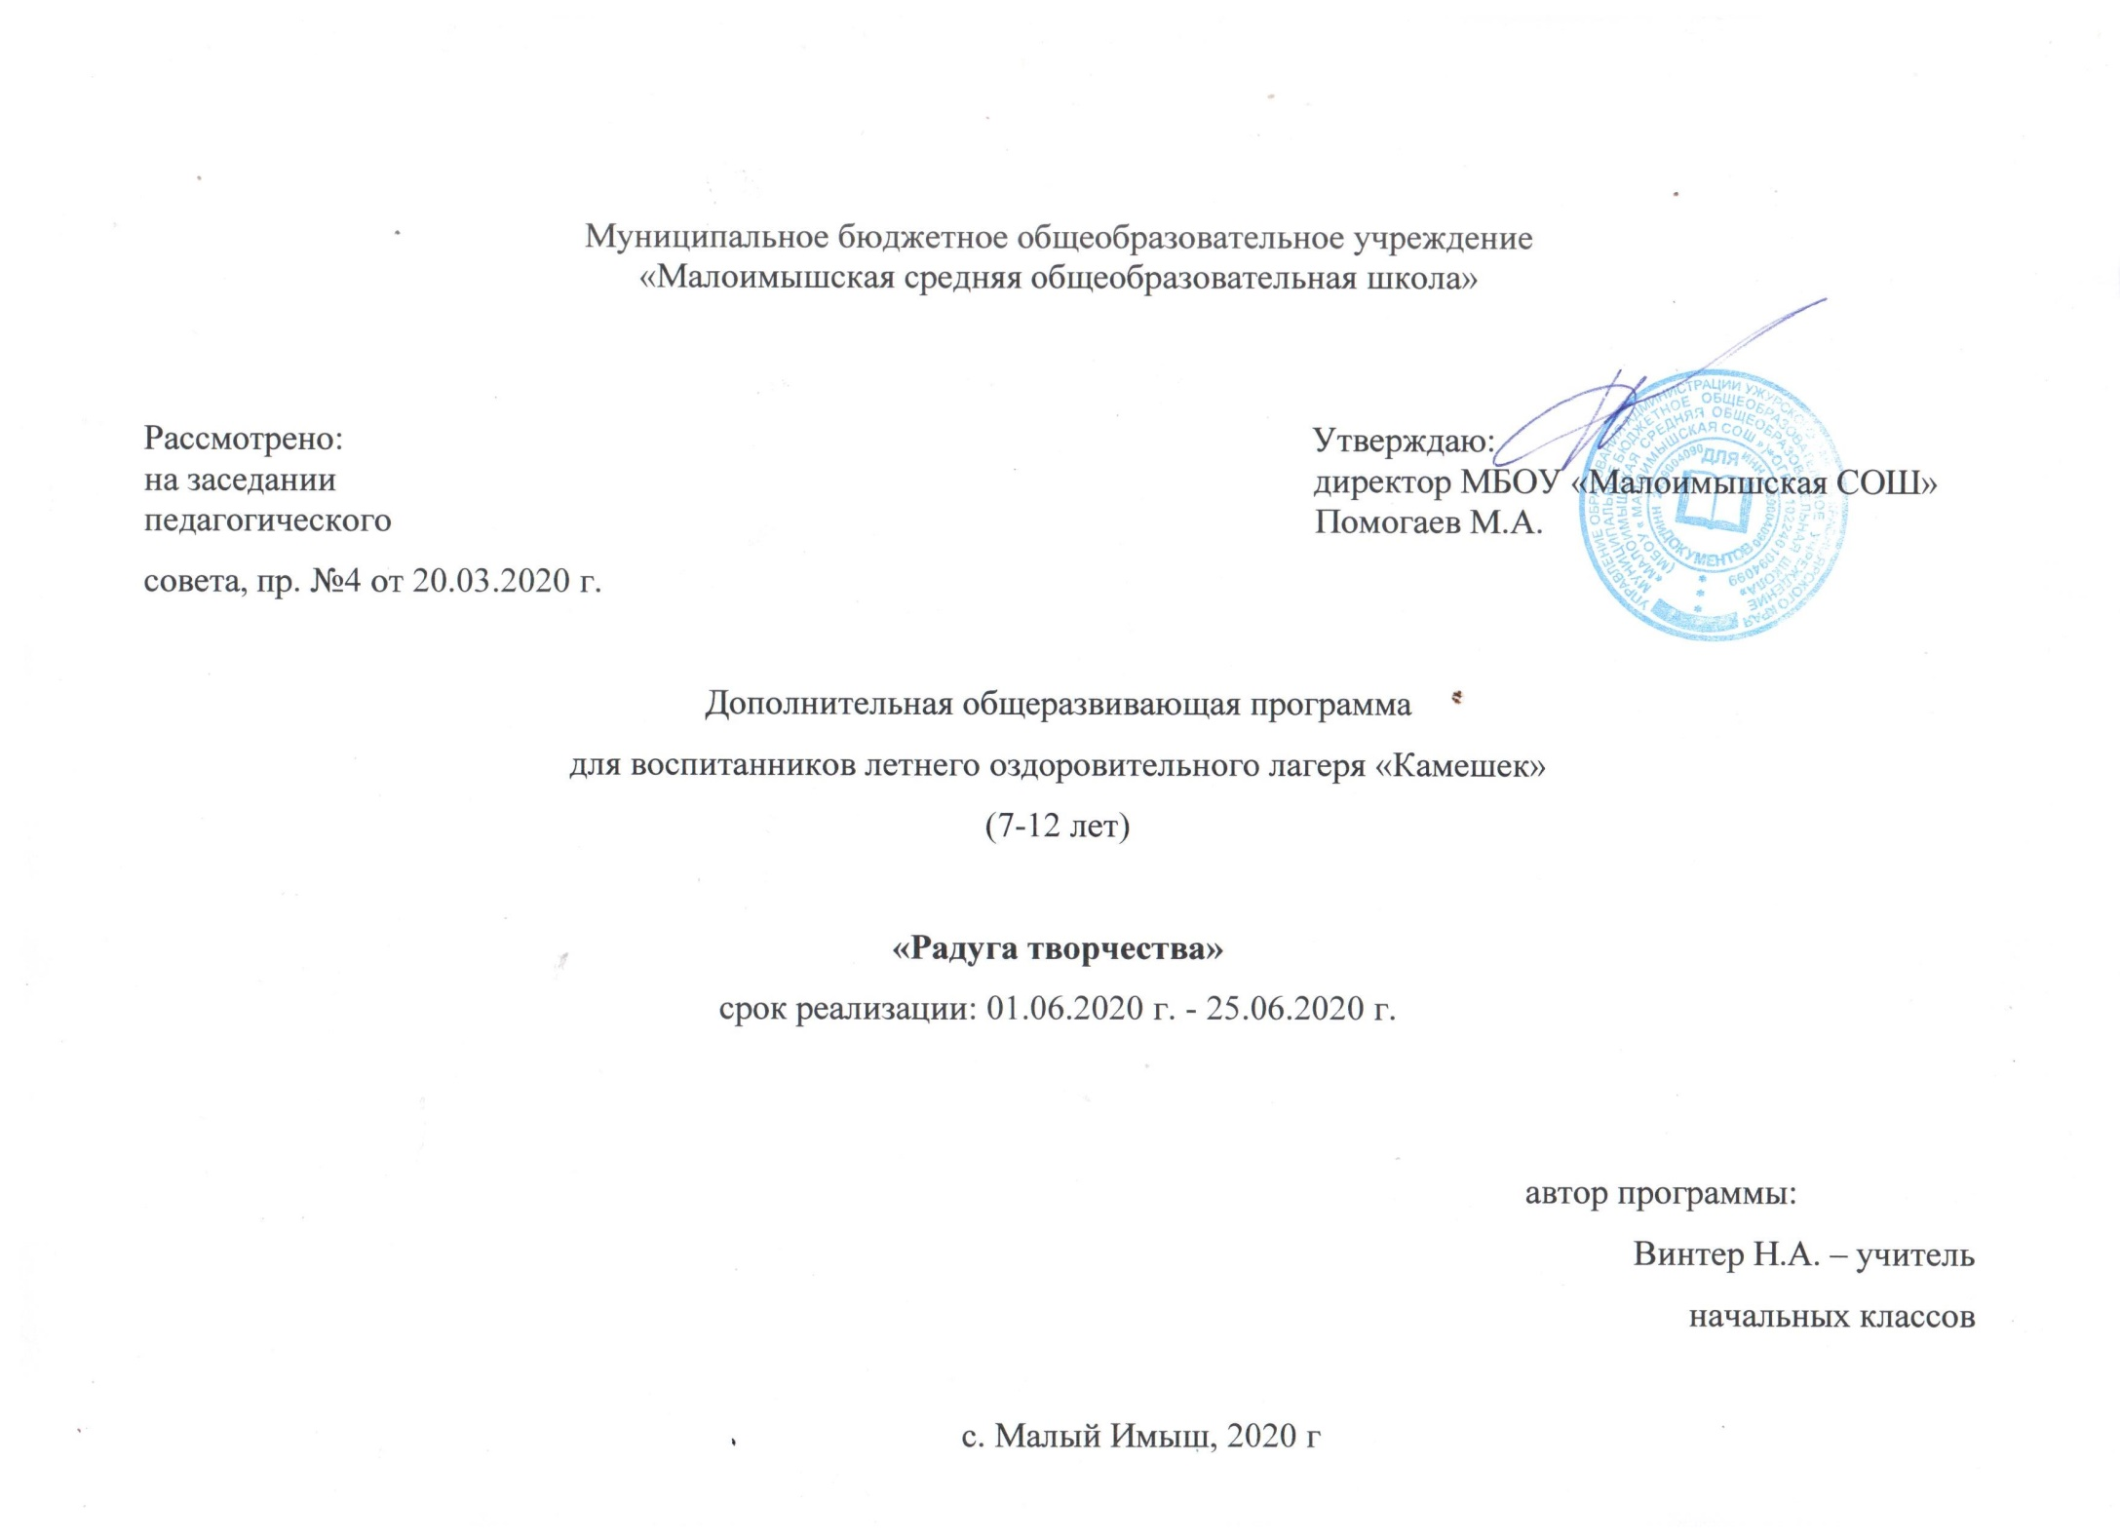
- Пояснительная записка
Дополнительная общеразвивающая программа художественной направленности «Радуга творчества» предназначена для реализации в рамках работы летнего оздоровительного лагеря «Камешек» при МБОУ «Малоимышская СОШ» в 2019-2020 г. Данная программа раскрывает творческие способности детей (в том числе с ограниченными возможностями здоровья), развивает художественный вкус, фантазию, трудолюбие.
Реализация программы предполагает следующих участников:
- дети, посещающие ЛОЛ «Камешек» (в том числе с ОВЗ);
- дети «группы риска»;
- дети, состоящие на внутришкольном профилактическом учете;
- педагоги
Возраст детей: 7-12 лет.
При разработке программы использованы:
- Концепциия развития дополнительного образования детей (утверждена распоряжением Правительства РФ от 04.09.2014 № 1726-р);
- СанПиН 2.4.4.3172-14 «Санитарно-эпидемиологические требования к устройству, содержанию и организации режима работы образовательных организаций дополнительного образования детей», (утверждены Постановление Главного государственного санитарного врача Российской Федерации от 4 июля 2014 г. N 41);
- Порядок организации и осуществления образовательной деятельности по дополнительным общеобразовательным программам (утвержден приказом Министерства образования и науки РФ от 29.08. 2013 № 1008);
- Материалы Регионального атласа Красноярского края: «Методики КСО на летней площадке»,
- Информационные ресурсы сайта «КСО».
Идея: создать образовательное пространство для раскрытия творческих способностей обучающихся в направлении изобразительное искусство и декоративно-прикладное творчество.
Новизной программы является подход в освоении содержания в разноуровневом сотрудничестве с использованием методик КУЗ и проектного обучения. Творческая реабилитация для детей с ОВЗ - это специализированная форма психотерапии, основанная на искусстве, в первую очередь изобразительной и творческой деятельности.

Актуальность программы
Программа предусматривает безбарьерное взаимодействие детей разных нозологий, в том числе с ОВЗ. При реализации используются новые подходы в обучении. Программа работает на достижение новых образовательных результатов, в том числе личностных. Художественное воспитание играет важную роль в личностном развитии детей, оказывает позитивное воздействие на эмоциональную сферу ребенка, развивает его воображение, творческое мышление, формирует нравственное самосознание. Выбирая художественную направленность, дети выбирают свободу выражения, полет фантазии, преодолевают застенчивость, скованность, поднимают свой культурный уровень. Демонстрации ребятами результатов обучения и своих творческих достижений осуществляются через выставки и конкурсы.
При выборе кружков ежегодно по статистике не менее 70% воспитанников выбирают программы художественной направленности, что свидетельствует об их актуальности и востребованности.
Все виды рукоделия, представленные в программе, развивают у детей способность работать руками под управлением сознания, совершенствуют мелкую моторику рук, точные движения пальцев, развивают глазомер.
Цель программы: создать условия для получения первоначальных знаний, приобретения практических навыков в области декоративно-прикладного творчества, развития художественных способностей детей (в том числе с ограниченными возможностями здоровья).
Задачи:
Образовательные
- усвоение учащимися первоначальных знаний, умений по технологиям изготовления изделий декоративно - прикладного искусства;
- приобретение умений применять полученные знания на практике;
- приобретение знаний правил техники безопасности;
- развитие практических умений и навыков по созданию творческих работ.
Личностные
- развитие доброжелательности, отзывчивости, толерантности;
- развитие творческой активности, проявление инициативы и любознательности;
- развитие возможностей для самореализации личности учащегося.
Метапредметные
- формирование первоначальных умений работать с различными источниками информации;
- формирование коммуникативных умений при различных формах взаимодействия;
- формирование рефлексивных умений.

Педагогическая целесообразность программа дает возможность создания ситуации успеха для детей через применение методик КСО и проектной деятельности, что позволяет учащимся справиться с возможными трудностями при выполнении задания, повышает самостоятельность детей.
Режим занятий: Продолжительность одного занятия составляет 40 мин. Занятия предусмотрены 3 раза в неделю по 1 часу. Для освоения содержания программы используется лента времени, она составляется на весь период обучения и предусматривает работу в индивидуальном режиме по собственному ИОМ. При освоении теоретического материала программы используются методики КУЗ: Методика обратная Ривина, методика ВТ, методика схематизации. Практические темы программы осваиваются через групповую проектную деятельность.
Формы работы.
- работа в парах постоянного и сменного состава;
- самостоятельная работа,
- практическая творческая работа,
- групповой творческий проект.

Планируемые результаты реализации программы
Образовательные (программные) результаты обучения:
учащиеся понимают:
- простейшие приемы, используемые для различных видов рукоделия;
- технику безопасности на занятиях;
- технологический процесс изготовления поделок;
- основные базовые элементы в разных видах деятельности;
- особенности и способы обработки различных материалов (бумага, природный, бросовый материал, солёное тесто).
умеют:
- соблюдать правила безопасного труда при работе с различными инструментами ручного труда, соблюдая правила техники безопасности;
- переводить шаблоны на различный материал;
- изготавливать и оформлять несложные поделки;
- осуществлять декоративную работу при изготовлении изделия;
- подбирать гармоничные цвета и оттенки;
- добросовестно относиться к выполнению работы, к инструментам и материалам;
- изготавливать изделия декоративно-прикладного творчества по схеме, образцу.
владеют:
- навыками изготовления несложных изделий;
- основными приемами и техникой изготовления несложных изделий;
- навыками разметки по шаблонам;
- правилами безопасности труда с колющими и режущими инструментами.
Личностные результаты:
- сформировано ответственное отношение к учению на основе мотивации к обучению
Метапредметные результаты:
- сформировано умение планировать свои действия с помощью педагога;
- сформировано умение к использованию знаково-символических, речевых средств и ИКТ для решения коммуникативных и познавательных задач;
- умеют организовывать учебное сотрудничество и совместную деятельность с педагогом и сверстниками.
Материально-техническое обеспечение:
Кабинет оборудован раковиной для мытья рук с подводкой горячей и холодной воды, укомплектован медицинской аптечкой для оказания доврачебной помощи. Имеется оборудование: парты, стулья, проектор и экран, раздаточный материал (схемы, шаблоны, выкройки).

- Учебно-тематический план (на 11 часов)

№  п/п | Название раздела, темы | Количество часов
№  п/п | Название раздела, темы | Всего | Теория (способ освоения) | Практика
I. | Вводное занятие | 1 | 0,5 | 0,5
 | 1.Вводный инструктаж по ТБ. Знакомство с материалами и инструментами. | 1 | 20 мин (ВТ) | 20 мин (Тестирование)
П. | Работа с бумагой и картоном | 5 | 2 | 3
 | 1.Техника «Бумагопластика» | 1 | 10 мин (СХ) | 30 мин (Самостоятельная практическая работа)
 | 2.Техника «Обрывная аппликация» | 1 | 20 мин (ОМР) | 20 мин (Творческая работа в парах или группах)
 | 3.Техника «Торцевание» | 1 | 20 мин (СХ) | 20 мин (Творческая работа в парах или группах)
 | 4.Техника «Оригами». Изготовление модулей. | 1 | 20 мин (СХ) | 20 мин (Самостоятельная практическая работа)
 | 5. Техника «Бумагокручение» (квиллинг) | 1 | 20 мин (СХ) | 20 мин (Творческая работа самостоятельно, в парах или группах)
III. | Изготовление сувениров | 3 | 1 | 2
 | 1. Изготовление сувениров из ниток | 1 | 20 мин (ОМР) | 20 мин (Творческая работа в парах или группах)
 | 2. Сувениры из бросового и флористического материала | 1 | 10 мин (СХ) | 30 мин (Самостоятельная практическая работа)
 | 3. Изготовление сувениров и изделий в смешанной технике | 1 | - | Групповой творческий проект – 40 мин
IV | Изготовление поделок из пластилина и соленого теста | 2 | 0,5 | 1,5
 | 1.Изготовление поделок из солёного теста. | 1 | 20 мин (СХ) | 20 мин (Самостоятельная практическая работа)
 | 2. Творческий проект из соленого теста «Летний день». | 1 |  | 40 (Самостоятельная практическая работа)
 | Итого | 11 | 4 | 7

- Содержание программы.
Раздел I. Вводное занятие
Формы организации учебной деятельности: парная, индивидуальная.
Формы, методы и приёмы: Взаимотренаж в парах по использованию инструментов и технике безопасности при работе с ними. (20 мин) Тестирование индивидуально. Запись в журнал инструктажа.

Раздел II. Работа с бумагой и картоном
1.Тема. Простые приёмы «бумагопластики».
Формы организации учебной деятельности: практическая индивидуальная, парная и групповая работа
Формы, методы и приёмы: показ образцов, работа по СХ, практическая работа.
Дидактический материал: карточки СХ , образцы работ, иллюстрации.
Материалы и инструменты: цветная бумага, картон, креп бумага, клей, ножницы, дополнительная оформительская фурнитура.
Практика: Практическая работа по изготовлению открыток «Цветок», «Радужные цветы». Вырезание ножницами, приёмы сложения гармошкой.
2.Тема. Ознакомление с техникой «обрывная аппликация».
Формы организации учебной деятельности: практическая индивидуальная, парная и групповая работа
Формы, методы и приёмы: показ образцов, работа по ОМР, практическая работа.
Дидактический материал: карточки ОМР, образцы работ, иллюстрации.
Материалы и инструменты: цветная бумага, картон, клей, ножницы, рамочка, дополнительная оформительская фурнитура.
Теория: ОМР «Разнообразные возможности работы с салфетками, креп бумагой». ОМР: Техника «обрывная аппликация»,
Практика: Практическая работа по изготовлению открыток в технике «обрывная аппликация», комбинированной: «Деревья поздней осенью», «Снегири». Перенос рисунка на выбранный фон, с помощью трафарета. Изготовление травы, деревьев способом обрывной аппликации. Приклеить детали аппликации. Чтобы аппликация была ровной, необходимо положить ее под пресс и оставить так до высыхания клея.

3.Тема. Ознакомление с техникой «торцевание».
Формы организации учебной деятельности: практическая индивидуальная, парная и групповая работа
Формы, методы и приёмы: показ образцов, работа по СХ, практическая работа.
Дидактический материал: карточки СХ, образцы работ, иллюстрации.
Материалы и инструменты: цветная бумага, картон, креп бумага, клей, ножницы, дополнительная оформительская фурнитура.
Теория: карточки СХ «Торцевание».
Практика: Панно «Дюймовочка» в технике «торцевание». Торцевание - метод работы с бумагой и клеем, который позволяет создавать удивительные композиции, отличающиеся необычным видом и объемностью рисунка. Этот метод представляет собой синтез аппликации и бумаговерчения. Поделки в технике торцевания делаются с помощью мелких квадратов из гофрированной бумаги, цветной салфетки. Объемный элемент композиции представляет собой сжатый в виде конуса небольшой кусочек бумаги и называется «торчком» или «торцовкой». Педагог подготавливает распечатанную картинку, учащиеся вырезают ее и наклеивают на лист картона. Затем нарезаются квадратики из креповой бумаги или салфеток нужных цветов. Квадрат накручивается на стержень – это получилась «торцовочка». «Торцовочки» намазываем клеем и плотно приклеиваем к нужному месту близко друг к другу.

4.Тема. Техника «оригами». Изготовление модулей.
Формы организации учебной деятельности: практическая индивидуальная, парная и групповая работа
Формы, методы и приёмы: показ образцов, работа по СХ, практическая работа.
Дидактический материал: карточки СХ, образцы работ, иллюстрации.
Материалы и инструменты: цветная бумага, клей, карандаш, линейка, ножницы, дополнительная оформительская фурнитура.
Практика: изготовление поделок: фоторамка из базовых модулей, «треугольник», «трёхлистник», магнит на холодильник «Подсолнух». Изготовить необходимое количество модулей, а затем выполнить их соединение. Декорирование фоторамки и магнита.

5.Тема. Ознакомление с техникой «квиллинг».
Формы организации учебной деятельности: практическая индивидуальная, парная и групповая работа
Формы, методы и приёмы: показ образцов, работа по СХ, практическая работа.
Дидактический материал: карточки СХ , образцы работ, иллюстрации.
Материалы и инструменты: разноцветные тонкие полоски бумаги (можно нарезать вручную или купить уже готовые наборы), клей, ножницы, пинцет, дополнительная оформительская фурнитура, рамочка.
Теория: карточки СХ «Техника квиллинг» - (бумагокручение). Инструктаж по соблюдению техники безопасности при работе с ножницами.
Практика: Изготовление открытки «Цветы маргаритки», картина «Веточка рябины» в технике «квиллинг» от английского –quill (птичье перо). Полоска бумаги сворачивается в плотную спираль. Потом тугую спираль распускают до нужного размера и придают ей нужную форму и кончик ленты скрепляют клеем. Полученные фигурки используют по желанию - для составления открыток, панно и многого другого.

Раздел III. Изготовление сувениров
1.Тема. Изготовление сувениров из ниток.
Формы организации учебной деятельности: индивидуальная работа под контролем педагога.
Формы организации учебной деятельности: практическая индивидуальная, парная и групповая работа
Формы, методы и приёмы: показ образцов, работа по ОМР, практическая работа.
Дидактический материал: карточки ОМР, образцы работ, иллюстрации.
Материалы и инструменты: цветные нитки шерстяные, катушечные, шнуры, веревки, картон, клей, ножницы, крупа, бисер, бусины, дополнительная оформительская фурнитура.
Теория: Карточки ОМР «Свойства ниток, бисера, бусин и их применение в декоративно – прикладном творчестве».
Практика: Практическая работа по изготовлению изделий в различных техниках: сердечко из ниток; сувенир «Берлингот», панно в технике ниткографии «Первоцветы». Использование шаблона для сердечка, берлингота, обмотка шаблона ниткой. Правильность обмотки, выкладывания нити по рисунку, натяжение и равномерное заполнение шаблона нитью.
2.Тема. Сувениры из вторичного сырья и флористического материала.
Формы организации учебной деятельности: практическая индивидуальная, парная и групповая работа
Формы, методы и приёмы: показ образцов, работа по СХ, практическая работа.
Дидактический материал: карточки СХ, образцы работ, иллюстрации.
Материалы и инструменты: нитки, ножницы, клей, картон, элементы декора, шпагат, газета, кофейные зерна, вилки пластиковые, атласные ленты, циркуль, пистолет, силиконовый клей, флористические материалы.
Теория: СХ «Магия вещей, оформление интерьера». «Инструктаж по технике безопасности с клеем».
Практика: Изготовление панно из крупы и салфеток «Щенок». Выполнение технологических операций по алгоритму. 3.Тема. Изготовление сувениров в смешанной технике.
Формы организации учебной деятельности: групповая работа
Формы, методы и приёмы: практическая работа.
Материалы и инструменты: яичная скорлупа, салфетки с рисунком, акриловые краски, горячий клей, ракушки.
Практика: изготовление панно «Фантазия» в технике декупаж по яичной скорлупе, объемная аппликация из ракушек «Водное царство» из бросовых и природных, флористических материалов.
Форма контроля: мини выставки готовых творческих продуктов.

IV. Изготовление поделок из соленого теста
1. Тема. Изготовление поделок из соленого теста.
Формы организации учебной деятельности: практическая индивидуальная, парная и групповая работа
Формы, методы и приёмы: показ образцов, работа по СХ, практическая работа.
Дидактический материал: карточки СХ, образцы работ, иллюстрации.
Материалы и инструменты: мука, соль, вода, доска, стеки, скалка, набор готовых фигурок для вырезания.
Теория: Карточки СХ: «Технология обработки соленого теста». «Материалы и инструменты». «Основные базовые формы». «Лепка фруктов, овощей».
Практика: Лепка фруктов, овощей на основе базовых форм (шар, колбаска, конус). Изготовление сказочных персонажей по сказке «Репка». Изготовление поделок: репка, дед, бабка. Составление композиции по сказке «Репка». Оформление и декорирование фоторамки.
2.Тема. Творческий проект из соленого теста «Летний день».
Формы организации учебной деятельности: практическая индивидуальная или групповая работа
Формы, методы и приёмы: творческий проект
Материалы и инструменты: мука, соль, вода, доска, стеки, скалка, набор готовых фигурок для вырезания, пластилин.
Теория: инструктаж по соблюдению техники безопасности при работе с колющими, режущими инструментами, изучение этапов проектирования: подготовительный, технологический, защита проекта.
Практика: Творческий проект из солёного теста «Летний день». Подготовительный этап (выбор сюжета, персонажей по теме проекта), технологический этап (раскрашивание красками, дополнение различными материалами: тканью, пуговицами, семенами), заключительный этап - защита проекта.
- Методическое обеспечение программы
Программа предусматривает предварительную разработку карточек по методикам КУЗ.
- формы организации образовательной деятельности: индивидуальная, парная, групповая
- формы организации учебного занятия – методики КУЗ, защита мини проектов, практическое самостоятельное занятие.
- педагогические технологии - технология КСО, технология проектной деятельности.
- алгоритм учебного занятия:
Подготовительный этап – организационный момент. Подготовка учащихся к работе на занятии. Отметка в ИОМ.
Основной этап - подготовительный (подготовка к новому содержанию) Организация освоения материала по методикам Схематизации, обратной Ривина и Взаимотренажу. Практическая часть занятия предусматривает выполнение работы в изученной технике. (Форма работы может быть индивидуальная, парная и групповая) Применение пробных практических заданий, которые дети выполняют самостоятельно или с помощью преподавателя.
Итоговый этап – Рефлексия эмоционального и содержательного характера по методикам «Дополни фразу» и «Светофор

- Список литературы
Литература, используемая педагогом для организации
образовательного процесса:
- Артамонова Е.В. Необычные сувениры и игрушки. Самоделки из природных материалов.-М.:Изд-во Эксмо,2005.-С. 64.
- Волкова Н. «100 замечательных поделок из всякой всячины» Ростов-на-Дону, 2009 г. 154стр.
- Григорьева Г. « Любимое рукоделие» Москва 2009г. 192стр.
- Иванова Л.В. Украшения для вашего дома своими руками. (Сказочное рукоделие). – Ярославль: Академия развития, 2011. – С.64.
Интернет-ресурсы:
1. http://school-collection.edu.ru/catalog/teacher/ - единая коллекция образовательных ресурсов;
2. www.ped-kopilka.ru - учебно-методический кабинет;
3. www.passionforum.ru - мастер – классы по рукоделию;
4.sdelala-sama.ru›1745-bumagoplastika-dlya… - бумагопластика для детей;
5. ped-kopilka.ru›Блоги›…obryvnaja-aplikacija-iz…
6. sdelala-sama.ru›1145-master-klass…iz-salfetok.html
7. tvoyrebenok.ru›Оригами для детей
8. podelki-rukami-svoimi.ru›…shemy…nachinayushhih…
9. boobooka.com›podelki/podelki-iz-nitok/
10. PodelkiSvoimiRukami.ru›podelki-iz-plastilina/

Приложение
Смета расходов
Запрашиваемые средства
№  п/п | Вид расходов | Количество | Единицы измерения | Стоимость | Сумма | Цель использования
1. | Картон цветной | 10 | шт | 45 рублей | 450 рублей | Изготовление поделок
2. | Бумага цветная | 10 | шт | 35 рублей | 350 рублей | Изготовление поделок
3 | Бумага, формат А4 | 1 | упаковка | 350 рублей | 350 рублей | Подготовка карточек по методикам КУЗ, тестов, рефлексивных карт
4 | Клей | 15 | шт | 20 рублей | 300 рублей | Изготовление поделок
5 | Креп бумага | 3 | шт | 60 | 180 рублей | Поделки «торцеванием»
 | Итого |  |  |  | 1630 рублей
Собственные средства
№№ п/п | Вид расходов | Количество | Единицы измерения | Стоимость | Сумма | Цель использования
1 | Нитки | 6 | мотков | 50 рублей | 300 руб. | Поделки из ниток
2 | Мука | 2 | пачки | 40 рублей | 80 рублей | Изделия из теста
3 | Соль | 3 | пачки | 28 рублей | 84 рубля | Изделия из теста
4 | Салфетки с рисунком | 2 | пачки | 30 рублей | 60 рублей | Поделки из бумаги
 | Итого |  |  |  | 524 рубля

Итого: 2154 рубля, из них запрашиваемая сумма 1630 рублей.

